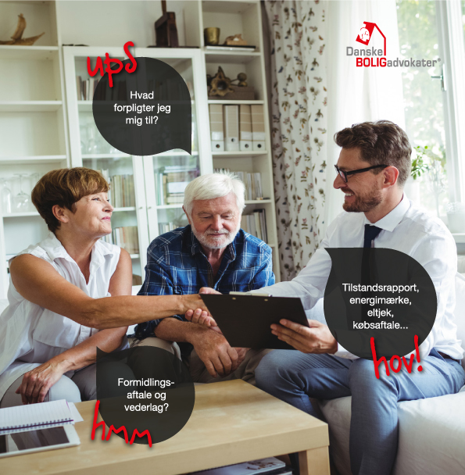

Har du købt ny bolig?
TJEKLISTE TIL
DIN AFTALE MED
EJENDOMSMÆGLEREN

ADVODAN Næstved I/S  Nygade 9  4700 Næstved | 

Skal du sælge bolig?
Obligatoriske ydelser/tilvalg
Lov om formidling af fast ejendom indeholder retningslinjer for obligatoriske ydelser, som ejendomsmægler skal levere for sælger. Derudover kan ejendomsmægler tilbyde tilvalgsydelser i henhold til loven.
BOLIGadvokaten rådgiver dig om omfanget af de obligatoriske ydelser og gennemgår de af ejendomsmægler tilbudte tilvalgsydelser således, at det kan afklares, om samtlige tilvalgsydelser er interessante for dig som sælger, eller om der skal tilvælges yderligere punkter.
Formidlingsaftalens varighed
BOLIGadvokaten rådgiver nærmere om de kontraktlige forpligtelser i forhold til formidlingsaftalens varighed, herunder hvilke muligheder der er for forlængelse.
Der orienteres også om mulighederne for opsigelse af formidlingsaftalen og vilkårene herfor.
I forbindelse med formidlingsaftalens varighed rådgives også om dine forpligtelser i forhold til aftalen, og i hvilke situationer ejendomsmægler kan påberåbe sig misligholdelse og følgerne af en sådan misligholdelse.
Vederlag
BOLIGadvokaten gennemgår ejendomsmæglers vederlag og foretager rådgivning omkring det samlede honorar i forhold til de aftalte ydelser.
Såfremt der er indgået særlige incitamentsaftaler, vil BOLIGadvokaten eksemplificere disse aftaler samt orientere om fordele og ulemper herunder foretage beregning af ejendomsmæglerens samlede vederlag efter udbetalt bonus.
Når du skal sælge din bolig, kan du med fordel vælge at lade en Dansk BOLIGadvokat hjælpe dig med indgåelse af formidlingsaftalen med ejendomsmægler, således at du får fuld klarhed over det juridiske indhold af din kontrakt med ejendomsmægleren. Samtidig får du en professionel vurdering af de aftalemæssige vilkår og den pris, ejendomsmægler beregner sig for at bistå dig med opgaven.
En Dansk BOLIGadvokat kan f.eks. hjælpe dig med opdeling af ejendomsmæglers ydelser i obligatoriske ydelser og tilvalgsydelser herunder vurdere, hvilke tilvalgsydelser der er nødvendige, forhandling af honorar, gennemgang af salgsbudget, særlige aftalevilkår, eventuelle bonusaftaler og øvrige vilkår for salgsopgaven. Hvis du kun har behov for hjælp fra en Dansk BOLIGadvokat i mere begrænset omfang, kan dette naturligvis også aftales.
I det følgende kan du læse mere om alt det, som medlemmerne fra Danske BOLIGadvokater kan hjælpe dig med, hvis du vil indgå formidlingsaftale med en ejendomsmægler.
Begynd eventuelt med et uforpligtende gratis formøde – telefonisk eller personligt – og hør nærmere om sælgerrådgivning.


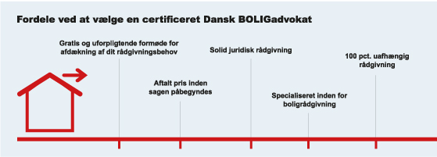


Berigtigelse
Formidlingsaftalens eventuelle vilkår om berigtigelse af handlen vil blive gennemgået af BOLIGadvokaten herunder oplysninger om, hvorvidt omkostningerne til berigtigelsen afholdes af køber eller sælger og fordele/ulemper forbundet med ejendomsmæglers oplæg herom.
Såfremt formidlingsaftalen lægger op til, at ejendomsmægler berigtiger handlen, rådgives der om muligheden for at lade BOLIGadvokaten foretage berigtigelsen af handlen i form af tinglysning af skødet og udarbejdelse af refusionsopgørelsen i stedet for ejendomsmægler.
Tilbud fra flere mæglere
Såfremt du har indhentet tilbud fra flere mæglere, vil der i rådgivningen indgå en sammenligning af mæglernes tilbud og en drøftelse af disse med henblik på at du bedre kan tage stilling til valg af ejendomsmægler.

Sælgers ansvar
BOLIGadvokaten kan endvidere rådgive omkring sælgers ansvar i forbindelse med salg af fast ejendom, herunder om sælgers forpligtelse til loyalt at oplyse om kendte forhold om ejendommen. Mulighederne for fraskrivelse af sælgers 10-årige ansvar i henhold til lov om omsætning af fast ejendom ved udarbejdelse af tilstandsrapport samt el-installationsrapport, indhentelse af forsikringstilbud og tilbud om betaling af 50 % af præmien vil der også blive rådgivet omkring.
Byggeteknisk gennemgang
og huseftersynsordning
I forbindelse med rådgivning omkring sælgers mulighed for fraskrivelse af 10-årigt mangelsansvar vil der også blive rådgivet om sælgers rettigheder i forhold til bestilling af byggeteknisk gennemgang af ejendommen i forbindelse med udarbejdelse af tilstandsrapport og el-installationsrapport.
Energirapport
BOLIGadvokaten vil endvidere rådgive omkring lov om fremme af energibesparelse af bygninger herunder sælgers levering af energimærkning. I rådgivningen vil tillige indgå muligheden for genbrug af allerede eksisterende energimærkerapport.
Individuelle vilkår
De af ejendomsmæglers opstillede individuelle vilkår for formidlingsaftalen vil blive nøje gennemgået af BOLIGadvokaten, der vil rådgive omkring de enkelte forhold i forhold til sælgers udbytte og forpligtelser.
Markedsføring
Ejendomsmæglers oplæg til markedsføring og medieplan for salg af ejendommen, herunder vederlaget for dette, vil blive gennemgået i forhold til afklaring om mediepakkens omfang samt afklaring af værdien for sælger af det tilbudte.

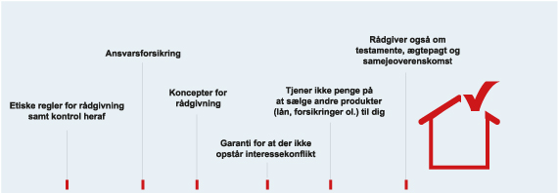

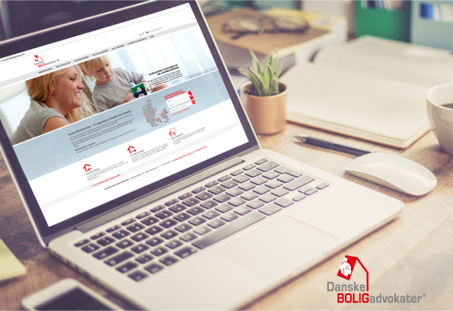

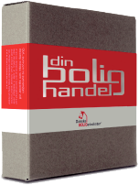
Få en pakke-
løsning til din BOLIGhandel

Danske BOLIGadvokater
- en handel uden overraskelser

En Dansk BOLIGadvokat yder uafhængig og certificeret boligrådgivning. Det er din sikkerhed for, at en BOLIGadvokat kun repræsenterer dig. En BOLIG- advokat må ikke modtage provision for at sælge lån, forsikringer eller annon- cer, og må ikke have samarbejder med fx banker, realkreditinstitutter, forsik- ringsselskaber m.v. Danske BOLIGadvokater er som de eneste underlagt de etiske regler for køb og salg af fast ejendom, der er aftalt mellem Advokat- samfundet og Forbrugerrådet.

ADVODAN Næstved I/S
Nygade 9
4700 Næstved

